Regulamin II Gminnego Konkursu Mitologicznego
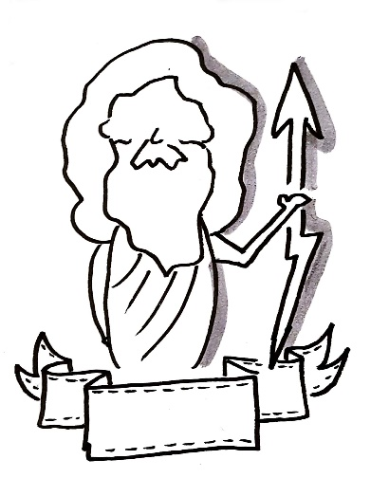
„W świecie mitów”

- Organizator konkursu:

Szkoła Podstawowa nr 1 im. Króla Władysława Jagiełły w Niechobrzu

2. Adresaci konkursu:

Uczniowie klas V – VII szkółpodstawowych gminy Boguchwała.
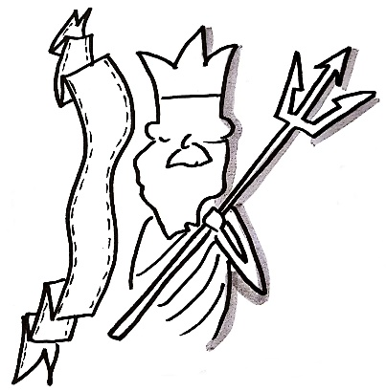
3.Cele konkursu:
-rozwijanie zainteresowań literaturą, kulturą i sztuką starożytnej Grecji;
- popularyzacja wiedzy o literaturze antyczneji jej ponadczasowości;
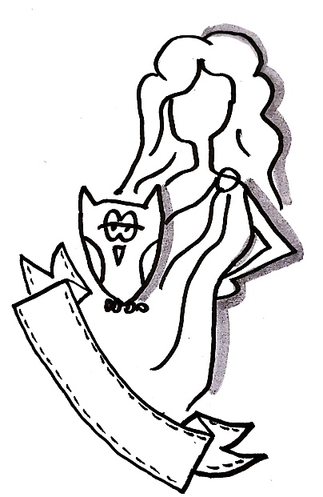
- rozwijanie twórczych uzdolnień, kreatywności dzieci i młodzieży;
- kształtowanie umiejętności poszukiwania informacji w różnych źródłach;
- utrwalenie popularnych zwrotów i wyrażeń wywodzących się z mitologii.

4. WARUNKI UCZESTNICTWA W KONKURSIE:
- Każdy uczestnik konkursuwybiera dowolną postać mitologiczną i przedstawia jej przygody w formie komiksu;
- Pracę należy wykonać na kartce formatu A3;
- Prace mogą być wykonane dowolną techniką;

- Do pracy należy dołączyć kartę zgłoszenia oraz podpisaną przez rodziców/prawnych opiekunów zgodę na udział w konkursie.
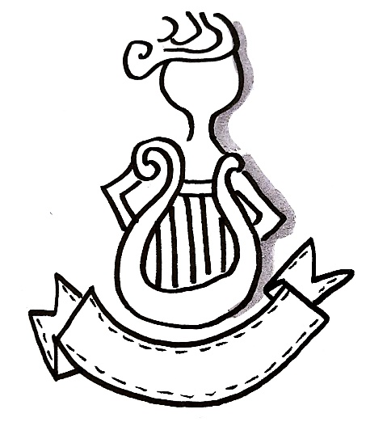
Prace oraz dokumenty należy dostarczyć (przesłać)do
Szkoły Podstawowej nr1
im. Króla Władysława Jagiełły w Niechobrzu
Niechobrz 679
36 – 047 Niechobrz

do dnia 31 marca 2022 roku.

5. Postanowienia końcowe:
Planowane rozstrzygnięcie konkursu: 15 kwietnia 2022 roku.

Organizator konkursu przewiduje przyznanie nagród rzeczowych dla autorów najlepszych prac.
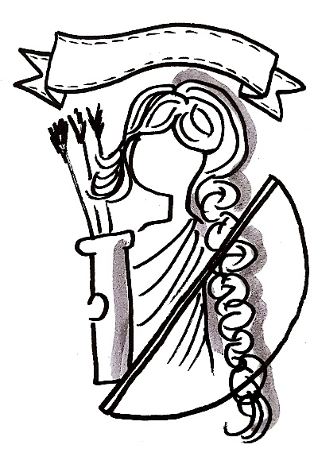
Laureaci konkursu zostaną powiadomieni drogą mailową lub telefoniczną o decyzji komisji konkursowej, a nagrody przesłane na adres szkoły lub wręczone osobiście.
Decyzja komisji jest ostateczna i nie podlega odwołaniu.
Prace nadesłane na konkursnie będą zwracane uczestnikom.
W razie niejasności i pytań prosimy o kontakt z organizatorami konkursu:
- Bogusławą Budą – bogbuda2@gmail.com
- Alicją Chlebicą – alicjac@o2.pl

Serdecznie zapraszamy do udziału w konkursie.

